Муниципальное бюджетное образовательное учреждение
«Центр образования г. Певек»

Научно-практическая конференция по духовно-нравственному воспитанию подрастающего поколения «Истоки»

Направление: «Сохранение исторической памяти как необходимое условие формирования гражданской идентичности у представителей подрастающего поколения»

Статья «ФОРМИРОВАНИЕ ГРАЖДАНСТВЕННОСТИ КАК ОСНОВА СТАНОВЛЕНИЯ ЛИЧНОСТИ МЛАДШЕГО ШКОЛЬНИКА»

Автор работы: учитель начальных классов
МБОУ «Центробразования г. Певек»
Домнина Татьяна Анатольевна

Анадырь
2022
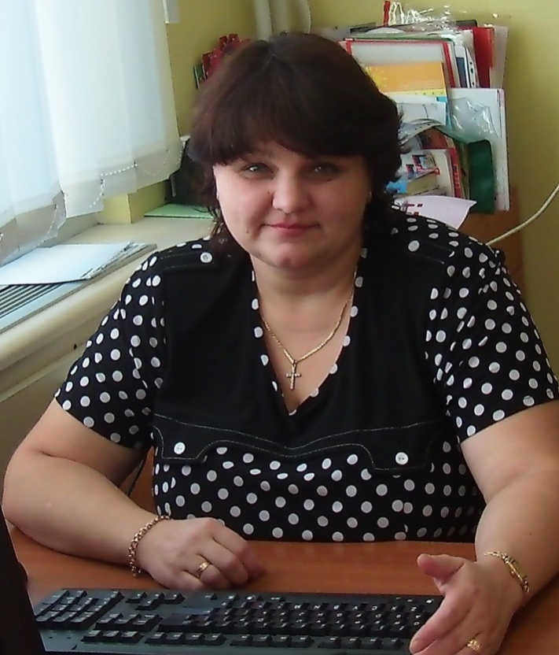
Домнина Татьяна Анатольевна является учителем начальных классов и куратором внеурочной деятельности 1-9 классов.
Высокие результаты профессиональной деятельности педагога отмечены Почётной грамотой Министерства образования РФ и Знаком «Почётный работник общего образования РФ».
Самые важные качества, которые воспитывает Татьяна Анатольевна у своих учениках – целеустремлённость, трудоспособность, толерантность, креативность, коммуникабельность, чувство долга и ответственности, гордости за свою Родину и свой народ, уважение к его великим свершениям и достойным страницам прошлого.
Формирование гражданственности как основа становления личности младшего школьника
«Мы сегодня поговорим о проблеме, которая давно назрела и часто на слуху, но вот так системно, пожалуй, не помню, чтобы она обсуждалась: вопрос о патриотическом воспитании молодёжи. На самом деле это разговор о самом главном, о ценностях, о нравственных основах, на которых мы можем и должны строить нашу жизнь, воспитывать детей, развивать общество, в конечном итоге укреплять нашу страну»
В.В. Путин
К сожалению, в наше время уровень воспитанности, гражданственности и патриотизма подрастающего поколения вызывает тревогу. Изменилось Отечество, пересматривается его прошлое, тревожит настоящее и серьёзно настораживает своей неопределённостью будущее. В настоящее время произошла потеря общественного идеала. Средства массовой информации распространяют тотальную пошлость, антиколлективизм, антипатриотизм, вседозволенность, культ силы, жестокости, отказ от ценностей образования, познания отечественной культуры. В современном обществе достаточно вольготно чувствуют себя равнодушие, эгоизм, неуважительное отношение к государству. И гражданско-патриотическое воспитание, как одно из направлений в системе формирования личности, может противостоять этому.
Воспитание ребёнка – процесс сложный и многогранный. Чувство гордости за Родину, чувство патриотизма, любовь к родному краю, малой и большой Родине – это то, без чего невозможно представить образованную личность. Воспитывать патриота –значит формировать социально-ценностное отношение к Родине, своему народу, его языку, культуре, традициям, природе. Закладка личностных ценностей гражданина и патриота, безусловно, происходит в семье. Начинается с воспитания любви к ближнему: к родителям, к дому, к тому, что находится рядом, и поэтому понятна ребёнку. А вот для воспитания интереса к обществу, общественным явлениям, историческим корням наиболее благодатным, на мой взгляд, является младший школьный возраст. Именно в этом возрасте, опираясь на психологические особенности, до понимания ребёнка следует донести, что каждый человек имеет своё место в истории своего народа. Историю Родины ребёнок познаёт через историю семьи, жизнь близких ему людей. Информация о своих корнях, полученная от старших родственников наполняется для ребёнка переживаниями и эмоциями и становится ближе и понятнее, а значит, понятнее становится история Родины. Яркие образы, опора на эмоции и чувства детей помогает взрослому оставить в душе маленького гражданина глубокий след, который не изгладится с годами, а станет плодотворной почвой для формирования достойного человека и патриота.
Природная активность этого возраста тоже даёт широкие возможности в организации патриотического воспитания. Большая часть младших школьников готова к поиску новых впечатлений, они открыты любому жизненному опыту, полны энергии. Ко всему прочему, ведущий вид деятельности – игра. Широкое применение познавательных, экологических игр, игровых общественных акций, использование игровых девизов, кричалок, названий позволяет в реализации гражданско-патриотического воспитания. Это делает близкими и доступными даже серьёзные, казалось бы, взрослые понятия.
Поэтому убеждена, что начальные классы – благоприятный возраст, позволяющий ребёнку уверенно занять активную жизненную позицию, это школа гражданственности, а в будущем и патриотизма.
Анализируя свой педагогический опыт, могу выделить в своей работе следующие направления гражданско-патриотического воспитания:
Семейное направление – это, прежде всего, овладение опытом предшествующих поколений. Изучение истории своей семьи, её нравственных ценностей – всё это необходимо особенно в современном мире пошлости и отказа от духовности. Привлекать детей к изучению истории своих корней пытаюсь через составление родового древа семьи ребенка, изучение семейных архивов, сбора старых фотографий.
Историко-краеведческое направление предусматривает создание условий для познания исторических и культурных корней, осознание того, что наша Родина велика и неповторима, её история достойна гордости, а каждый её гражданин ответственен за её будущее. В рамках этого направления большую поддержку оказывает сотрудничество с городским музеем: посещение тематических выставок, историко-краеведческих экскурсий. Посещение городского музея даёт возможность учащимся знакомиться с подлинными памятниками истории, краеведческими объектами. Именно эта особенность является важнейшим средством активизации познавательной деятельности учащихся. Встречи с музеем, его экспонатами оживляются викторинами, перевоплощениями, возможностью практических действий.
В рамках клубных часов с недавнего времени стала практиковать киноуроки. Советскими и российскими кинематографистами создано множество прекрасных художественных фильмов, посвящённых Великой Отечественной войне. Подбор фильма для просмотра младшим школьником – дело сложное. Одни фильмы показывают военные действия правдиво, а значит безжалостно – они могут напугать и даже травмировать ребёнка. Сюжеты других слишком сложны для понимания – ребёнку не хватает информации, чтобы осмыслить происходящее на экране. Поэтому необходимо подбирать фильмы, учитывая возраст, жизненный опыт, эмоциональность юных зрителей. Этот список пока невелик:

Жила-была девочка (1944)
Сын полка (1946)
Девочка ищет отца (1959)
Это было в разведке (1968)
Юнга Северного флота (1973)
Садись рядом, Мишка (1977)
Мальчишки (1978)
Ветер странствий (1978)
Девочка из города (1984)
Солдатик (2018)
Африка (2021)

Стараюсь пояснять всё, что может быть непонятным моим детям во время просмотра фильма, вести душевные беседы по содержанию, помогаю разобраться в чувствах и эмоциях после просмотра.
Интересным, на мой взгляд, стал проект «Календарь дней воинской славы». Выбрав исторические события из жизни нашей Родины, дети распределили их по месяцам года, подобрали пословицы и поговорки, оформили календарь.
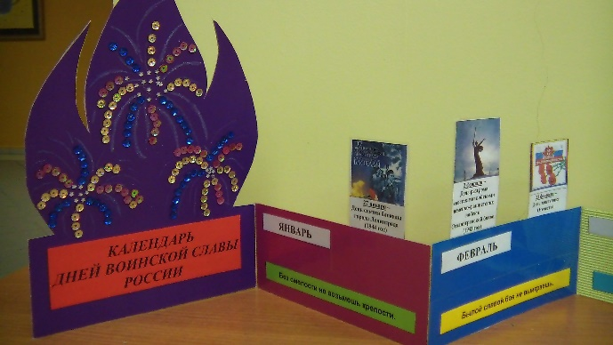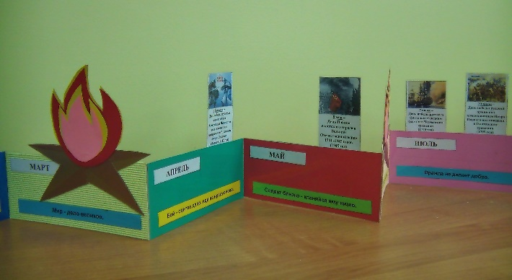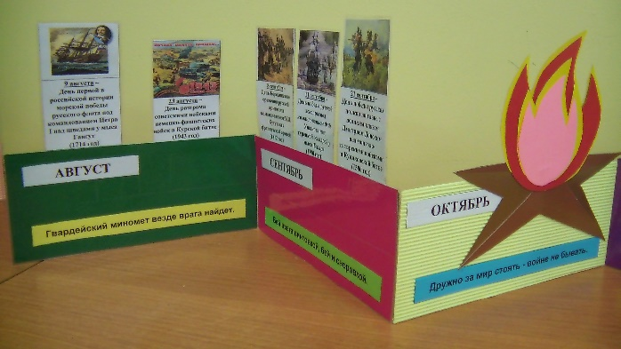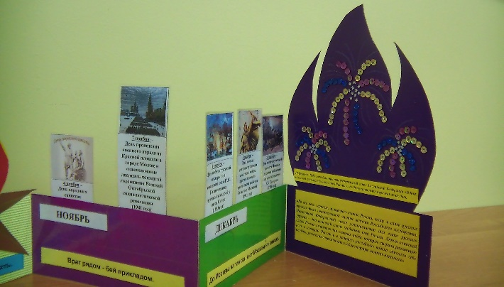

Гражданско-патриотическое направление предусматривает информационные часы, беседы, участие в акциях, формирующих гражданственность, любовь к Родине, народу, готовности к служению своему Отечеству. Реализовать это направления помогает курс внеурочной деятельности «Я гражданин России!», который веду на базе своего класса в этом учебном году.
Программа этого курса направлена на системный подход к формированию гражданской позиции школьника, создание условий для его самопознания и самовоспитания. Программа «Я – гражданин России» предполагает формирование патриотических чувств и сознания на основе исторических ценностей и роли России в мире, развитие чувства гордости за свою страну; воспитание личности гражданина – патриота России, способного встать на защиту интересов страны.
Цель программы: создание условий для формирования личности гражданина и патриота России с присущими ему ценностями, взглядами, ориентациями, установками, мотивами деятельности и поведения; совершенствование системы патриотического воспитания, формирование у учащихся гражданственности и патриотизма как качеств личности, воспитание любви к Отечеству, духовности, нравственности на основе общечеловеческих ценностей.
На занятиях я стремлюсь использовать педагогический потенциал социального окружения, помогаю детям освоить общественно-исторический опыт, наработать свой индивидуальный опыт. Тематика занятий располагает к этому. Курс представлен четырьмя блоками:
- “Я и я” – формирование гражданского отношения к себе
Кто я? Какой я? Откуда я родом. Правила жизни. Правила счастливого человека. «Можно» и «нельзя» в жизни. Мир моих интересов.
- “Я и семья” – формирование гражданского отношения к своей семье
День пожилого человека. Песни бабушек. Панорама добрых дел. Забота о родителях – дело совести каждого. Фотовыставка «Я и моя семья». Моя семья. Наша домашняя коллекция. Игры с младшим братом (сестрой). Мои семейные обязанности. Мини-проект.
- “Я и культура” – формирование отношения к искусству
Знаменитые писатели и поэты. Образ русской женщины. О красоте, моде и хорошем вкусе. Масленица.
- “Я и школа” – формирование гражданского отношения к школе
Школьный Устав. Школьный двор. Десант чистоты и порядка. Я и мой класс. Самое сильное звено. Мой лучший школьный друг. Наши классные обязанности. Зачем нужно учиться в школе.
- “Я и моё Отечество” – формирование гражданского отношения к Отечеству
Поговорим о толерантности. Символика России. Символы нашего края. Государственный праздник – День согласия и примирения. Права ребёнка. Путешествие в страну Законию. Основной закон жизни нашего государства. Я – гражданин России. Герои России. Есть такая профессия – Родину защищать. Мы – россияне. Победа деда – моя победа.
- “Я и планета” – формирование гражданского отношения к планете Земля
Мы в ответе за тех, кого приручили. Покормите птиц зимой. Мастерская кормушек. Растения из Красной книги. Я – житель планеты Земля. Берегите природу. Изготовление кормушек, поделок из бросового материала.
Очень своевременным, на мой взгляд, явился всероссийский проект «Разговоры о важном», направленный на развитие ценностного отношения школьников к своей родине – России, её великому народу, её уникальной истории, богатой природе и великой культуре. Занятия с детьми направлены на формирование соответствующей внутренней позиции личности школьника, необходимой ему для конструктивного и ответственного поведения в обществе.
Дети моего класса с удовольствием участвуют в различных акциях. Ежегодно мы принимаем участие в шествии Бессмертного полка.
Сегодня по всей стране идут массовые акции в поддержку российских военных, выполняющих боевые задачи в рамках специальной военной операции. Мы с ребятами не остаёмся в стороне и в рамках Всероссийской патриотической акции в поддержку Вооружённых сил Российской Федерации «За Армию! За Россию!» готовим рисунки, поделки, плакаты, стенгазеты, пишем письма военнослужащим.
Не проходят мимо нашего внимания конкурсы детского творчества, конкурсы чтецов и другие мероприятия.
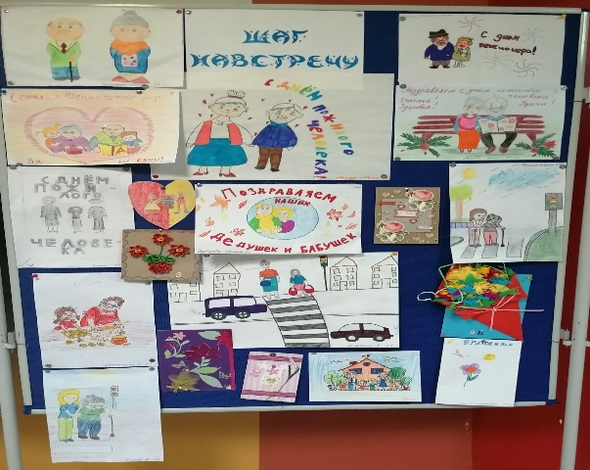
Кроме специально организованных мероприятий формирование личностных качеств достойного гражданина веду через повседневные уроки. Учебные предметы дают для этого немалые возможности. Ведь бережное отношение к личным вещам, школьной и общественной собственности, целеустремлённость, настойчивость – это те гражданские качества, которые составляют основу цельной личности.
Духовное становление личности ребёнка идёт исподволь, от эмоционально-образного содержания произведения, от переживания детей. Большие возможности для этого предоставляют уроки литературного чтения и литературного чтения на родном (русском) языке, знакомство с произведениями устного-народного творчества (былины, сказки, пословицы, поговорки и др.)
Анализ произведений программного материала и внеклассного чтения позволяет оценивать героев, их поступки относительно правил жизни в обществе. Сопереживание положительным героям, восхищение их поступками, осуждение и критика отрицательных качеств и поступков ведёт к формированию полноценной личности, позволяет каждому ребёнку понять, что такое честность, дружба, порядочность, справедливость.
Физкультурно-оздоровительное направление ориентировано на развитие физических качеств: выносливости, силы, ловкости, и привитие навыков здоровьесбережения, формирования позитивного отношения к здоровому образу жизни.
Экологическое направление реализую благодаря урокам по окружающему миру, занятиям в ГПД. Воспитание любви к природе, защита природы от загрязнения – основные темы этого направления. Мероприятие «SOS! Спасите вымирающих морских млекопитающих!» стало мотивом для ребят узнать больше о проблемах животного мира, а недавнее участие в мероприятии городской библиотеки к Международному дню животных не оставило никого равнодушным.
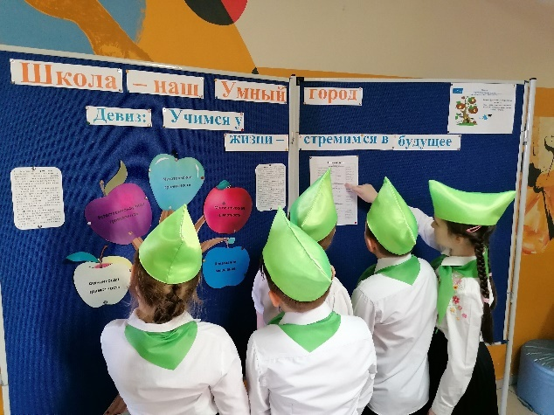
Трудовое направление – это, прежде всего, привитие трудовых навыков. Невозможно вырастить успешного человека, не привив ему трудолюбия. Это направление включают много аспектов – (самообслуживание, хозяйственно-бытовой труд, общественно-полезный труд и др.).
Мероприятия трудовой направленности помогают мне решать задачи по развитию волевых, интеллектуальных и творческих способностей ребёнка, формированию культуры социальных отношений. Дети знакомят одноклассников с профессиями своих родителей, рассказывают об этом на классных часах, дети учатся уважать труд старших. Каждый задумывается над вопросом «Кем быть?». Участие в большом школьном коллективно-творческом деле «Мы в профессии играем» познакомило ребят с профессиями пожарного, парикмахера, повара, полицейского, программиста и др. Активное участие в общественно-полезном труде развивает отзывчивость, умение замечать, кому нужна помощь, оказывать её, формирует у ребёнка патриотическую гражданскую позицию, т.е. понимание того, что ты в ответе за то, что происходит вокруг.
При отборе материалов учитываю личный опыт учащихся, полученный ими в течение жизни. Стараюсь опираться на те знания, способы деятельности, ценностные ориентиры, образцы поведения, которые помогут детям выполнять социальные роли в повседневной жизни.
Воспитание граждан и патриотов своей Родины – процесс длительный, требующий от взрослых настойчивости, последовательности и большого терпения.
Учёт интересов и ценностных установок детского коллектива и каждого ребёнка в отдельности, вовремя скорректированные формы работы, личный пример, опора на традиции и духовные ценности семьи, школы, народа – то, без всего этого вся работа будет напрасной и малорезультативной.
И в заключении хочется обратиться к словам академика Дмитрия Сергеевича Лихачёва. Он писал: «Патриотизм – это благороднейшее из чувств. Это важнейшая сторона и личной, и общественной культуры духа, когда человек и весь народ как бы поднимается над собой, ставит себе сверхличные цели. Патриотизм, соединенный с интересом и любовью ко всем нациям, – непременное условие нормального здоровья ума и сердца. Ибо для человека естественно любить свою семью, своё село и город, свою страну и её народы, и весь земной шар – нашу большую Родину. Будем же любить свой народ, свою природу, своё село, свою семью».

